Assignment 3

107062208 邱靖豪

1. Linear regression model for Ozone:

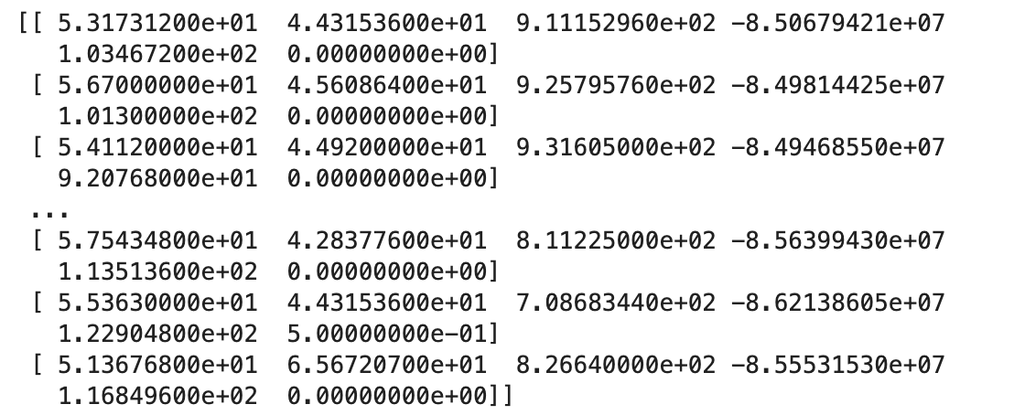

1. Linear regression model for PM10:

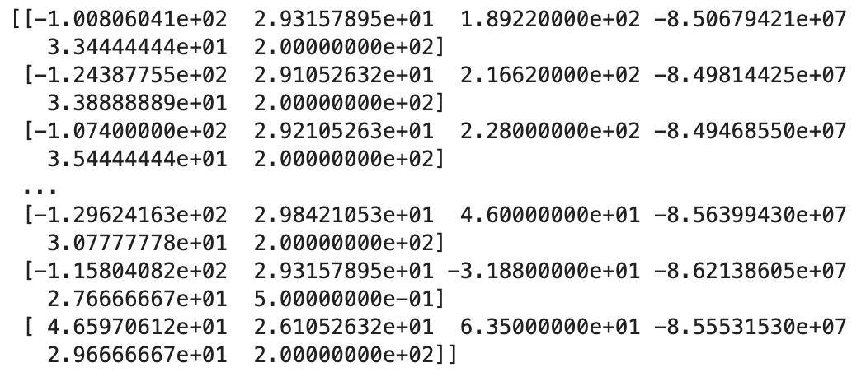

1. Linear regression model for PM2.5:

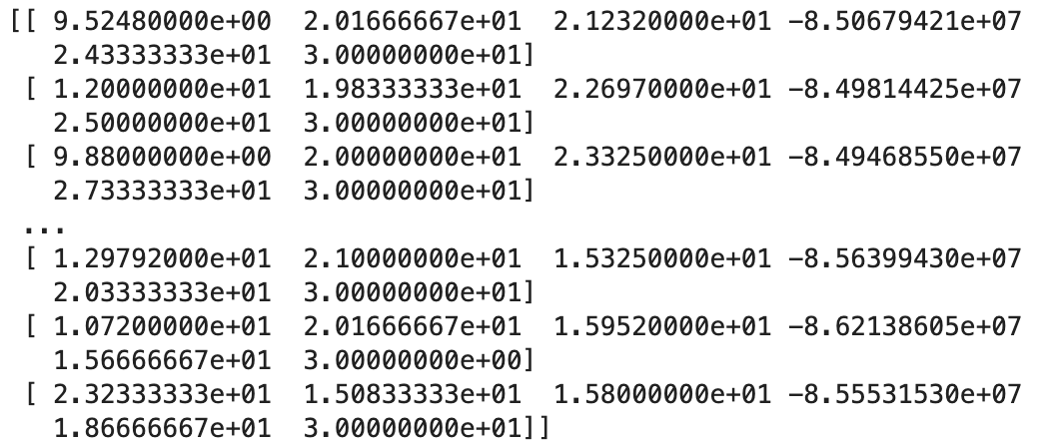

至於模型的實作，我是利用上課教過的normal equation來求，比方說，我假設方程式為二次曲線，則可依課本做法，先假設y = ax^2 + bx + c ，再做出矩陣Ax = B，並將每點帶入公式，比如說x為WindDirec的值，y為O3的值即可求出matrix A和vector B，再利用normal equation求出 x = (AtA)-1AtB，即為二次方程式的係數

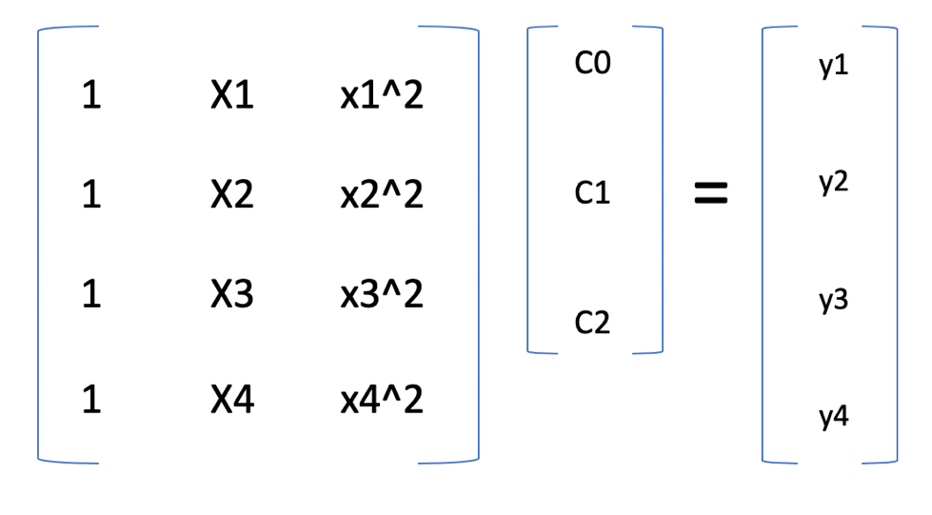

(參考課本p247頁做法)

(4)The validation errors of your models:

在PM10會是比較變動的部分，因為是random取值，所以有時候在那欄會超過1.5，甚至在2.多左右。

1. 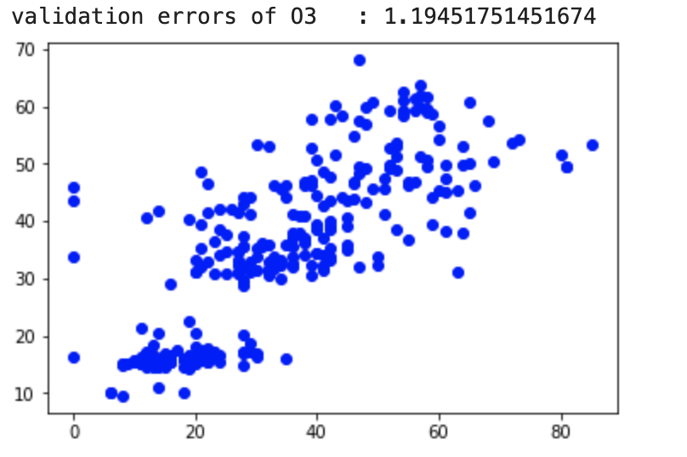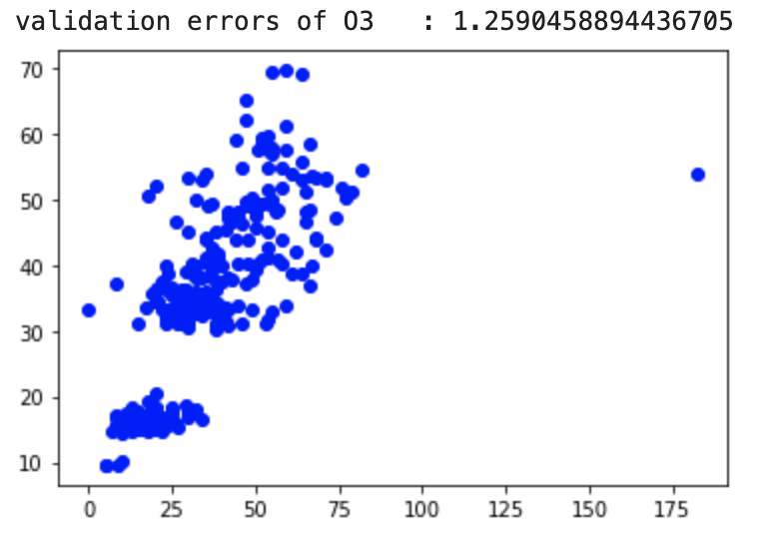O3多界在1.1~1.4間：
2. 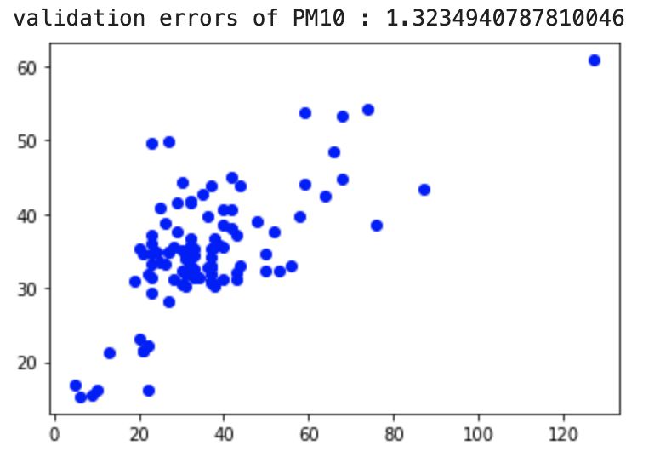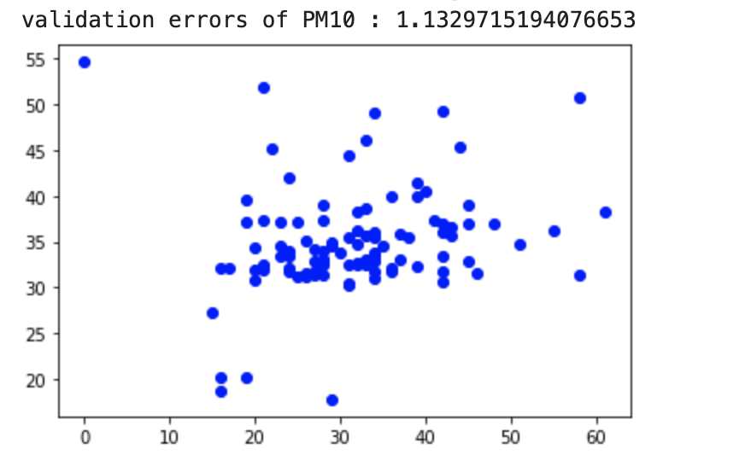PM10多界在1.1~1.4間

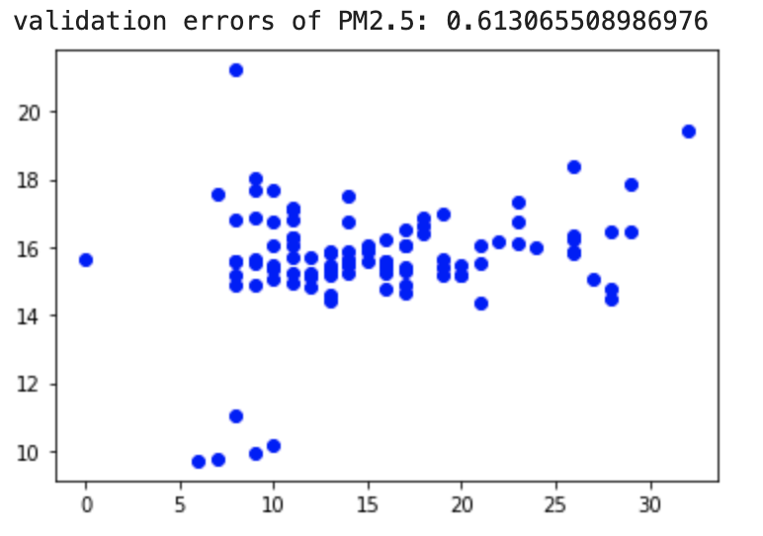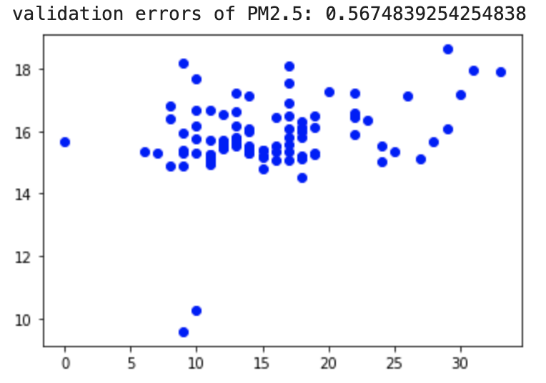3.PM2.5多界在0.5~0.7

1. The most signiﬁcant function:

根據linear least square的解，我們只要找到掛絕對值後最大的係數，就是每個model中影響最大的function

1. O3 : WindSpeed（function 2）



1. PM10 : WindSpeed （function 2）



1. PM2.5 : Temperature （function 3）

